**COM-14105 Algoritmos Numéricos por Computadora**

Semestre agosto – diciembre de 2021

Segundo examen Parcial

Lunes 11 de octubre de 2021

Duración: 1:25 hrs

CU: __179150____ Nombre : _____Esteban Cardenas____________________________

Instrucciones: Al finalizar su trabajo forme un comprimido con sus archivos y súbalo a canvas.

Cada código deberá tener el nombre del ejercicio correspondiente como Ejer_N.m y dentro un comentario con la clave única y nombre del autor.

***Seleccione 4 de los 5 ejercicios, cada uno con valor de 2.5 puntos***.

***Ejer 1) Raíces (p/q).***

1. Obtenga los complejos correspondientes a la potencia 3/4 de 1.
2. Obtenga los complejos correspondientes a la potencia -2/3 de i.

***Ejer 2) Logaritmos***

1. Considere a los números complejos como $z=re^{iθ}$. Obtenga una expresión para el logaritmo natural de z. ***(incluya una foto con su desarrollo).***
2. Obtenga el $Ln(\frac{1}{\sqrt{2}}$, $\frac{i}{\sqrt{2}}$)

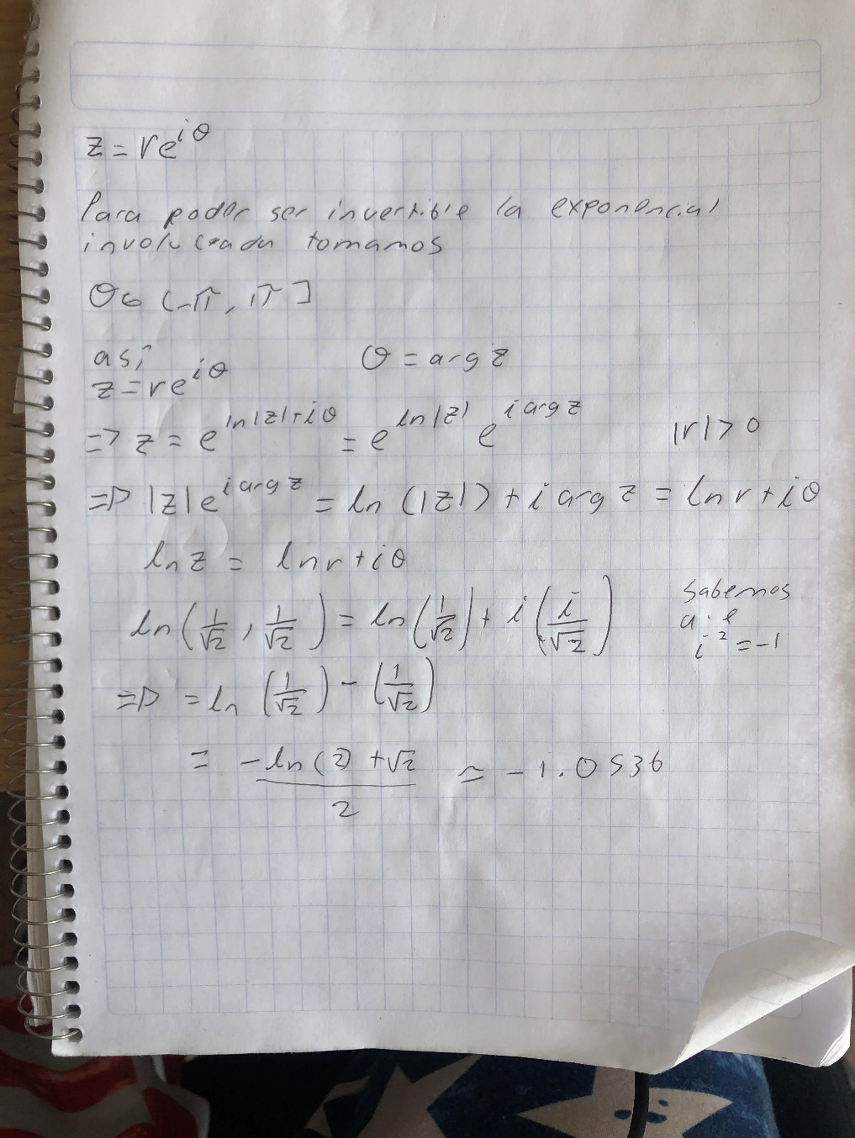

***Ejer 3)*** Se proporciona una señal muestreada en el archivo ***Ejer3_Fourier.csv***

Elabore un código en Matlab para que:

1. Lea la señal en Matlab a un vector s.
2. Dibuje la señal s.
3. Obtenga la transformada de Fourier de 128 puntos en el vector complejo S.
4. Dibuje el espectro de S (abs(S))
5. Filtre las 4 frecuencias más grandes (valores de S para las entradas 662,63,64 y 65) y obtenga SF.
6. Dibuje el espectro de SF.
7. Reconstruya la señal sf (no olvide que solo debe tomar la parte real).
8. Dibuje la señal sf.

***Ejer 4)*** Se tiene los siguientes valores de una función y de su derivada:

|  |  |  |
| --- | --- | --- |
| x | f(x) | f’(x) |
| 0 | 0 | 0 |
| 1 | 1 | 0 |
| 2 | 0 | 0 |

Obtenga el polinomio de grado mínimo que interpola los valores dados.

***(incluya una foto con su desarrollo) y obtenga los valores con Matlab.***

***Ejer 5***) En el archivo ***trayEjer_5.csv*** se tiene la trayectoria en x,y de un robot y se desea ver qué yan bien se puede extrapolar la posición para que dados los cuatro últimos puntos reales se “pronostique” el siguiente punto.

Se proporcionan los puntos en el archivo datosEjer5.csv. Los puntos corresponden a los valores dados por los sensores cada segundo y se tienen las coordenadas X y Y.

1. Grafique t vs X, t vs Y y X vs Y;
2. Considere un vector para Xp del tamaño de X y lo mismo para Yp.
3. Agregue el Xp los 4 primeros valores de X, lo mismo para Yp.
4. Para cada coordenada obtenga cada uno de los puntos interpolados de manera sucesiva con los últimos 4 puntos. i.e. el valor de X(t=5) con X(t=1), X(t=2), X(t=3) y X(t=4), para Y(t=5) con Y(t=1), Y(t=2), Y(t=3) y Y(t=4). Los valores extrapolados serán (Xp(5),Yp(5)).

Una vez que se tiene este par, actualice el cálculo para incorporar el punto X(t=5) para el cálculo de las X’s y lo mismo para el cálculo de las Y’s. tendrá ahora el cálculo con los valores de X(t02), X(t=3), X(t=4) y X(t=5). Lo mismo para la serie de Y. Obtenga ahora Xp(t=6) y Yp(t=6). Proceda sucesivamente con el siguiente punto.

1. Grafique t vs X y t vs Xp en una gráfica.
2. Grafique t vs Y y t vs Yp en una gráfica.
3. Grafique X vs Y y Xp vs Yp en una gráfica.